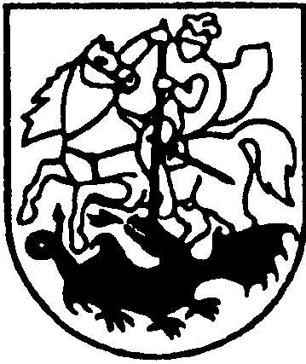

PRIENŲ RAJONO SAVIVALDYBĖS TARYBA

SPRENDIMAS
DĖL PRIENŲ RAJONO SAVIVALDYBĖS KULTŪROS ĮSTAIGŲ DARBO LAIKO SUDERINIMO

2022 m. kovo 24 d. Nr. T3-83
Prienai

Vadovaudamasi Lietuvos Respublikos vietos savivaldos įstatymo 16 straipsnio 2 dalies 21 punktu, 16 straipsnio 4 dalimi, Darbo laiko režimo valstybės ir savivaldybių įmonėse, įstaigose ir organizacijose nustatymo aprašo, patvirtinto Lietuvos Respublikos Vyriausybės 2017 m. birželio 21 d. nutarimu Nr. 496 „Dėl Lietuvos Respublikos darbo kodekso įgyvendinimo“, 5 punktu ir atsižvelgdama į Balbieriškio, Jiezno, Prienų, Stakliškių, Veiverių kultūros ir laisvalaikio centrų, Prienų Justino Marcinkevičiaus viešosios bibliotekos ir Prienų krašto muziejaus prašymus, Prienų rajono savivaldybės taryba nusprendžia:

Suderinti Prienų rajono savivaldybės kultūros įstaigų darbo laiką (priedas).
Šis sprendimas per vieną mėnesį nuo jo paskelbimo ar įteikimo dienos gali būti skundžiamas Lietuvos Respublikos administracinių bylų teisenos įstatymo nustatyta tvarka Lietuvos Respublikos administracinių ginčų komisijos Kauno apygardos skyriui (Laisvės al. 36, Kaunas) arba Regionų apygardos administraciniam teismui bet kuriuose teismo rūmuose (Šiaulių rūmai, Dvaro g. 80, Šiauliai; Panevėžio rūmai, Respublikos g. 62, Panevėžys; Klaipėdos rūmai, Galinio Pylimo g. 9, Klaipėda; Kauno rūmai, A. Mickevičiaus g. 8A, Kaunas).

Savivaldybės meras Alvydas Vaicekauskas

